- 填空题
1.有人设想了一种静电场：电场的方向都垂直于纸面并指向纸里，电场强度的大小自左向右逐渐增大，如图所示.这种分布的静电场是否可能存在？试述理由.
. .

2.某光滑曲面由曲线绕竖直轴旋转一周形成.一自然半径、质量、劲度系数的弹性圆环置于该曲面之上，能水平静止于任意高度处，则曲线方程为 .
3.在国际单位制中，库仑定律写成，式中静电力常量 ，电荷量q₁和q₂的单位都是库仑，距离r的单位是米，作用力F的单位是牛顿.若把库仑定律写成更简洁的形式，式中距离r的单位是米，作用力F的单位是牛顿，由此式可定义一种电荷量q的新单位.当用米、千克、秒表示此新单位时，电荷新单位= ；新单位与库仑的关系为1新单位= C.

4.在图示的复杂网络中，所有电源的电动势均为，所有电阻器的阻值均为，所有电容器的电容均为，则图示电容器A极板上的电荷量为 .
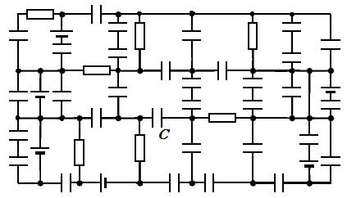

参考答案
一、填空
1.这种分布的静电场不可能存在.因为静电场是保守场，电荷沿任意闭合路径一周电场力做的功等于0，但在这种电场中，电荷可以沿某一闭合路径移动一周而电场力做功不为0.
2. 3. （答也给分）4.

